Hinweise für Lehrerinnen und Lehrer

- Einordnung in den KLP/SiLP
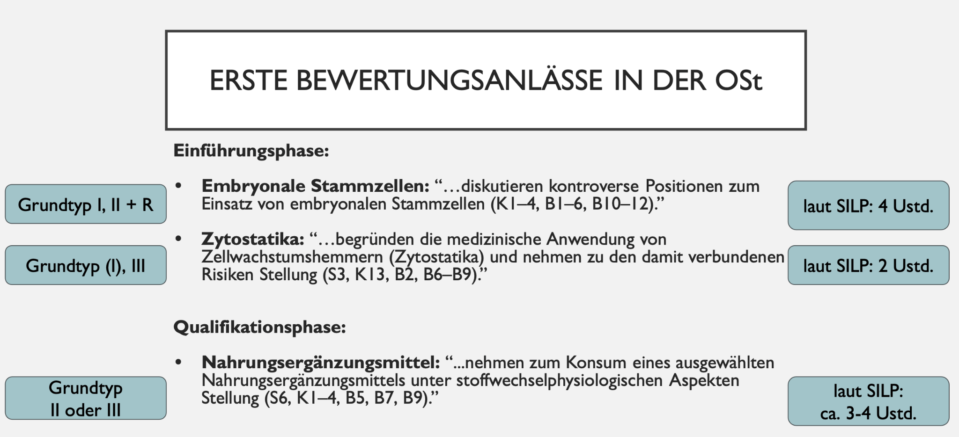
- Im KLP ist neben der o.g. Bewertungskompetenz auch die Kompetenz “...erklären die Bedeutung der Regulation des Zellzyklus für Wachstum und Entwicklung (S1, S6, E2, K3)” im Bereich der Erkenntnisgewinnung zu finden. Hierunter werden im SiLP die Mitose und der Zellzyklus in einem Umfang von 6 UStd. aufgeführt. Eine Stunde hiervon ziehen wir in unsere Lernaufgabe, da hierbei die Regulation des Zellzyklus gelernt wird.
- Die Lernaufgabe ist somit für 3(-4) UStd. angesetzt.

- Reduktion/Spiralcurriculum: Die Entstehung von Krebs wird in der Q1 ausführlich auf genetischer Ebene besprochen. An dieser Stelle liegt der Schwerpunkt entsprechend der Kompetenzerwartung auf der Bewertung zum Einsatz von Zytostatika. Hier in der EF lernen die S’uS Grundlagen zur Krebsentstehung, die in der Q1 vertieft werden (Black-Box).

- Sonstige Hinweise zum Umgang mit dem Material:
  - Die LP wählt aus, ob entweder die Waage (Grundtyp IIIA Kriterien/Werte) oder die Zielscheibe (Grundtyp IIIB Argumente) als Visualisierung gewählt wird.
  - Die Aufgaben zur Reflexion können prinzipiell auch weggelassen werden, erscheinen aber sinnvoll und runden die Lernaufgabe ab.
  - Es wird ein doppelseitiger Druck von M1 empfohlen, damit Grafik neben Text steht.

- Die Schwerpunktsetzung auf den Grundtyp III bedingt, dass es keine expliziten Aufgaben zum Grundtyp II gibt, sondern vielmehr die Argumente vorgegeben werden. Bei Bedarf und Zeit können hierzu gerne Aufgaben gestellt werden, z.B.:
  - Identifizieren Sie in den Argumenten die Ist- und Soll-Aussagen sowie die Schlussfolgerungen, indem Sie diese farbig markieren.
  - Formulieren Sie eigenständig mindestens ein weiteres vollständiges Argument zum vorliegenden Fall. (Kurze Erinnerung: Ein vollständiges Argument besteht jeweils mindestens aus einer ‘Soll’-Aussage (Forderung/ Norm) und einer ‘Ist’-Aussage (Tatsache/ Fakt), z.B. Das Klima soll geschützt werden (Norm). China ist einer der größten Produzenten des klimaschädlichen Gases CO₂ (Fakt). Daraus ergibt sich eine Schlussfolgerung: China sollte den Ausstoß von CO₂ verringern.)
  - Für fortgeschrittene Lerngruppen bietet es sich auch an, die Werte aus der Tabelle zu löschen und diese ermitteln zu lassen z.B. mithilfe eines Wertepools.
  - Mit fortgeschrittenen Lerngruppen könnte man mit der Tab. 1 die individuelle Auslegung von Werten diskutieren: Werden bei gleichen Werten andere Aspekte/Kriterien herangezogen, steht das Argument für die Gegenseite.

Diagnose: gutartiger Hirntumor (inoperabel)

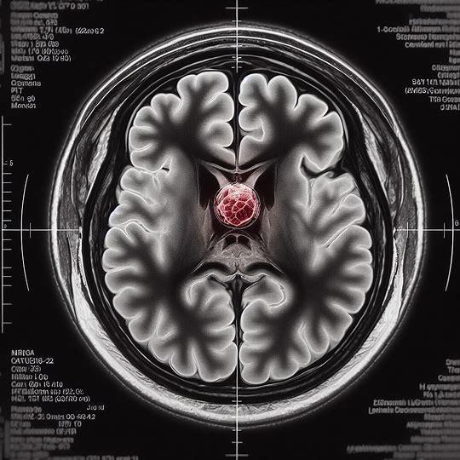
Fallbericht: Lukas (7 Jahre) wird nach einem Sturz auf den Kopf von seinen Eltern zu einem Neurologen gebracht, nachdem er in letzter Zeit über Kopfschmerzen und Übelkeit klagte. Der Neurologe führt eine gründliche Untersuchung durch, einschließlich einer MRT-Untersuchung des Gehirns. Durch den Sturz verursachte Verletzungen kann der Neurologe nicht feststellen, jedoch kann er nach einigen weiteren Untersuchungen folgende Diagnose stellen:
Lukas hat einen gutartigen Tumor am Hirnstamm.

Dieser ist inoperabel, kann aber schwerwiegende Symptome auslösen, wenn er weiterwächst. Der Arzt stellt folgende Behandlungsoptionen zur Wahl: Beobachten und Symptome behandeln oder direkt mittels Chemotherapie das Tumorwachstum stoppen bzw. kontrollieren. Im ersten Fall könnte gegebenenfalls eine Chemotherapie angeschlossen werden.

Die Eltern müssen nun eine komplexe Entscheidung im Sinne von Lukas treffen.

Moralischer Konflikt
Problemfrage | und Handlungsmöglichkeiten
Handlungsmöglichkeit 1:
Handlungsmöglichkeit 2:
Handlungsmöglichkeit 3:
Spontanurteil
Fragen, die auf fachlicher Ebene geklärt werden müssen, um die Problemfrage beantworten zu können
Aufgaben und Notizen:
- Erklären Sie mit Hilfe von M1, wie es zur Bildung von Tumoren kommt und was der Unterschied zwischen einem gutartigen und bösartigen Tumor ist.
Wie kommt es zur Bildung von Tumoren? Erläutern Sie dies exemplarisch am Kontrollpunkt G₁.
Was ist der Unterschied zwischen einem gutartigen und einem bösartigen Tumor?

- Erklären Sie mit Hilfe von M2, wie eine Chemotherapie wirkt. Gehen Sie in diesem Zusammenhang auch auf die Nebenwirkungen ein, die mit der Einnahme von Zytostatika verbunden sind.
Wie wirkt eine Chemotherapie?
Was sind mögliche Nebenwirkungen bei der Verabreichung einer Chemotherapie?

M1: Tumore

Was ist der Unterschied zwischen einem bösartigen und einem gutartigen Tumor?
Ein Tumor (lat.: Schwellung) ist eine Ansammlung von Zellen, die sich unkontrolliert im umliegenden Gewebe teilen. Dadurch wird eine sichtbare oder spürbare Schwellung erzeugt. Je nachdem, in welchem Organ sich diese Schwellung befindet und je nach Größe, können ganz unterschiedliche Symptome auftreten. Diese reichen von keinerlei Beeinträchtigungen über leichte Schmerzen oder Druckgefühle bis hin zu Organschädigungen, in deren Folge es zum Tod kommen kann.
Man unterscheidet zwischen gutartigen (benignen) und bösartigen (malignen) Tumoren. Während benigne Tumore in der Regel langsam wachsen und örtlich begrenzt bleiben, wachsen maligne Tumore recht schnell und invasiv, d.h. sie dringen in umliegendes Gewebe ein und zerstören es. Zudem lösen sich aus ihrem Zellverbund einzelne Zellen ab, die an anderer Stelle zur Bildung eines weiteren Tumors (sogenannten Metastasen) führen. Entstehen maligne Tumore im Körper, bezeichnet man dies als Krebs. In manchen Fällen können benigne zu malignen Tumoren mutieren.
Wie kommt es zur Bildung von Tumoren?
Bei der Bildung von Tumoren teilen sich Zellen unkontrolliert mit teilweise 100facher Rate im Vergleich zu intakten Zellen. Die erhöhte Wachstumsrate beruht auf einem gestörten Zellzyklus.
In gesunden Zellen durchlaufen Zellen die Interphase (G1-, S-, G2-Phase) und die Mitose, bevor sie sich anschließend in zwei Tochterzellen teilen (s. Abb. 1). An bestimmten Kontrollpunkten im Zellzyklus kann durch Regulatoren bestimmt werden, ob die Zelle in die nächste Phase des Zellzyklus übergeht oder nicht. So wird sichergestellt, dass der Zellzyklus in der richtigen Reihenfolge durchlaufen wird und vor jeder Phase wird überprüft, ob alle Vorgänge korrekt abgelaufen sind. Liegen z.B. Fehler in der DNA vor, kann die Zelle so lange in der Phase verharren, bis die Fehler korrigiert wurden. Sind die Fehler nicht zu beheben, wird der Zelltod eingeleitet. Aber nicht nur zellinterne Faktoren wie genügend Nährstoffe oder eine fehlerfreie DNA, sondern auch externe Faktoren wie Temperatur und die Aktivität der umliegenden Zellen regulieren das Wachstum der Zelle. Sendet eine Nachbarzelle aktivierende Wachstumsfaktoren aus, wird dies an der Zelloberfläche erkannt und an den Zellkern als Steuerzentrale weitergeleitet, sodass die weitere Phase eingeleitet wird, sendet sie hemmende Wachstumsfaktoren, verharrt die Zelle. Auf ähnliche Weise können bestimmte ausdifferenzierte Zellen, z.B. Leber- oder Muskelzellen, auch Wochen oder Jahre in einem Ruhezustand verharren. Sie führen ihre Funktion aus und teilen sich nicht mehr. Dies nennt man dann G₀-Phase. Die Dauer der Interphase ist daher vom Zelltyp abhängig und sehr unterschiedlich.

(Wie genau diese Regulation auf molekularer Ebene abläuft, lernen Sie in der Q1. Hier wird noch einmal vertieft auf die Entstehung von Krebs eingegangen (Ras-Protein, p53/ Tumor-Suppressor-Gen, Proto-Onkogen)).

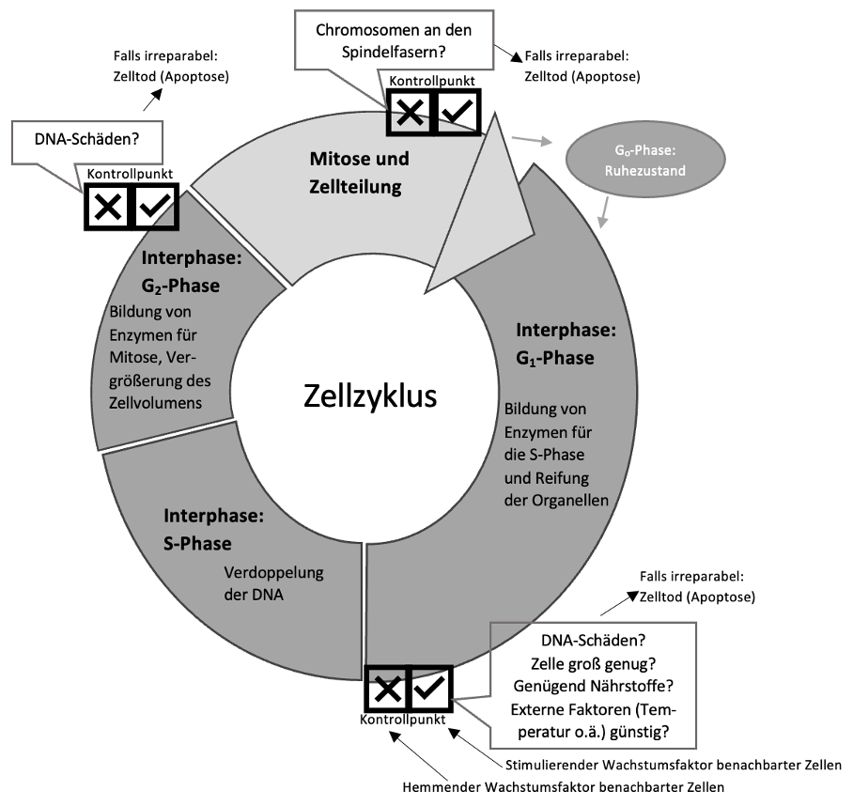
Abb. 1: Zellzyklus
In Tumorzellen ist die Regulation an den Kontrollpunkten gestört, sodass die Zelle in die nächste Phase übergeht, ohne dass ein Signal die Teilung der Zelle veranlasst hat. Die Folge ist eine Zelle, die sich unkontrolliert teilt. Dies kann einerseits dadurch geschehen, dass hemmende Wachstumsfaktoren durch einen Fehler in der Zellweiterleitung keine Hemmung mehr hervorrufen. Eine andere Variante ist, dass durch einen Fehler in der Zellweiterleitung ständig das Signal eines aktivierenden Wachstumsfaktors im Zellinneren ankommt. Dadurch dass die Teilung nicht gehemmt wird oder in anderen Fällen sogar fälschlicherweise eine Zellteilung hervorgerufen wird, kommt es im Vergleich zu anderen Zellen viel häufiger zu einer Teilung: Die Zellen vermehren sich bzw. wachsen in erhöhter Rate. Die Tumorzellen können zudem durch eine fehlende Kontrolle vielfach DNA-Schäden enthalten, sodass sie ihre Funktionen nicht oder nur teilweise ausführen können.

M2: Was sind Zytostatika?

Zytostatika sind Medikamente, die in der Tumortherapie eingesetzt werden, um das Wachstum von Tumorzellen zu hemmen oder diese abzutöten. Sie können auf verschiedene Weisen wirken, darunter die Unterbrechung der Zellteilung und/oder die Induktion von Zelltod. Sie greifen in den Zellzyklus ein und verhindern, dass die Zellen sich teilen und vermehren. Dies geschieht oft, indem sie die DNA-Synthese blockieren oder die Mikrotubuli-Funktion beeinträchtigen, was letztendlich zum Tod der Zellen führt. Da Tumorzellen sich schnell teilen, sind sie im Allgemeinen empfindlicher gegenüber Zytostatika als normale Zellen. Zytostatika können das Tumorwachstum reduzieren oder stoppen, was zu einer Verkleinerung oder Beseitigung von Tumoren führen kann. Sie werden bei verschiedenen Tumorarten eingesetzt und können in Kombination mit anderen Therapien wie Strahlentherapie oder Operationen verwendet werden. Ein großer Vorteil ist, dass Zytostatika Tumorzellen im gesamten Körper erreichen können, was sie besonders nützlich macht, wenn der Tumor metastasiert hat. Jedoch bergen sie auch einige Risiken:

Nebenwirkungen aufgrund der Toxizität für gesunde Zellen: Zytostatika zielen darauf ab, sich schnell teilende Tumorzellen zu bekämpfen. Leider können sie auch gesunde Zellen beeinträchtigen, die sich schnell teilen, wie beispielsweise Blutzellen im Knochenmark, Zellen im Verdauungstrakt oder Haarzellen. Dies kann zu einer Reihe von Problemen führen, wie Haarausfall, Müdigkeit, Erbrechen, Verdauungsstörungen oder Funktionsstörungen der Nieren oder Leber. Zudem können aufgrund einer niedrigen Anzahl von weißen Blutkörperchen vermehrt Infektionen auftreten.
Resistenzentwicklung: Ein weiteres Risiko ist die Entwicklung von Resistenz gegenüber Zytostatika. Manche Krebszellen sind in der Lage, sich im Laufe der Zeit an die Behandlung anzupassen und unempfindlich gegenüber den Medikamenten zu werden. Dies kann dazu führen, dass die Behandlung weniger wirksam wird oder sogar vollständig versagt.
Langzeitfolgen und Langzeittoxizität: Einige Zytostatika haben langfristige Folgen, auch nach Abschluss der Behandlung. Zum Beispiel können sie das Risiko für sekundäre Krebserkrankungen oder das Risiko für Herz-Kreislauf-Erkrankungen erhöhen. Einige Nebenwirkungen wie neuropathische Schmerzen können auch nach der Behandlung fortbestehen. Zudem beeinträchtigen einige Zytostatika die Fortpflanzungsfähigkeit, sowohl bei Männern als auch bei Frauen. Dies kann zu Unfruchtbarkeit führen oder das Risiko von Geburtsfehlern erhöhen, wenn die Behandlung während der Schwangerschaft erfolgt.
Die Schwere der Schädigung und die Zeit, die zur Genesung benötigt wird, variieren je nach Art und Dosierung der verabreichten Zytostatika sowie dem Alter und dem allgemeinen Gesundheitszustand des Patienten. Trotz ihrer potenziellen Risiken sind Zytostatika aktuell eine wichtige Komponente in der Tumortherapie und haben vielen Patienten geholfen, ihre Krankheit zu bekämpfen oder zu kontrollieren. Die Wahl des Einsatzes von Zytostatika und die Verwaltung der Behandlung sollten jedoch immer individuell unter Berücksichtigung der spezifischen Tumorart, des Krankheitsstadiums und weiterer individueller Faktoren erfolgen.

Tabelle 1: Sollte Lukas’ Tumor mit einer Chemotherapie behandelt werden? - Mögliche Argumente für und gegen eine Chemotherapie.
Wert (Kriterium) | Pro-Argument für sofortige Chemotherapie | Contra-Argument gegen sofortige Chemotherapie
Lebensqualität  (Pro: keine Symptome vs. Contra: Nebenwirkungen Chemotherapie) | Lukas sollte die Möglichkeit haben, ein uneingeschränktes Leben zu führen. Der Tumor am Hirnstamm könnte schwerwiegende Symptome auslösen, wenn er weiterwächst, da der Hirnstamm für viele lebenswichtige Funktionen im Körper zuständig ist, darunter z.B. Probleme mit der Atmung und Herzfrequenz, Schwindel, Koordinationsstörungen und Schwäche in Armen und Beinen.  Somit wäre es ratsam, eine Chemotherapie zu beginnen. | Lukas soll ein möglichst uneingeschränktes Leben führen können. Die Chemotherapie ist mit erheblichen Nebenwirkungen, wie Haarausfall, Appetitlosigkeit und Schwäche verbunden. Er könnte ggfs. seine Freizeitaktivitäten nicht mehr ausführen.  Zusätzlich wird das Immunsystem geschwächt, sodass Lukas seine sozialen Kontakte und den Schulbesuch zumindest zeitweise einschränken müsste. Daher sollte möglichst auf eine Chemotherapie verzichtet werden.
Wirksamkeit  (Pro: Einschränkung Tumorwachstum vs. Contra: langsames Tumorwachstum) | Das Tumorwachstum sollte gestoppt und kontrolliert werden. Dies ist sehr gut mit einer Chemotherapie möglich, da Zytostatika in der Lage sind, sehr effektiv das Zellwachstum zu stoppen. Dementsprechend sollten sich Lukas Eltern für eine Chemotherapie entscheiden. | Der Einsatz der Chemotherapie bei einem langsam wachsenden Tumor sollte genau bedacht werden, da Chemotherapie an schnell wachsenden Zellen am besten wirkt. Im Falle von Lukas ist es noch unklar, ob der Tumor schnell oder langsam wächst. Daher sollte der Tumor zunächst nur beobachtet werden.
Gesundheit  (Pro: Malignität und schwere Symptome vs. Contra leichte Symptome) | Lukas soll gesund bleiben. Theoretisch können sich benigne Tumore auch zu malignen entwickeln. Zudem ist eher damit zu rechnen, dass weitere Symptome auftreten, weil Lukas bereits erste Symptome zeigt. Das würde bedeuten, dass sich Lukas Gesundheitszustand weiter verschlechtern könnte. Daher ist es ratsam, direkt mit der Chemotherapie zu beginnen. | Lukas soll gesund bleiben. Bei einem langsam wachsenden Tumor wird erwartet, dass keine bzw. kaum Symptome auftreten und Lukas gesund bleibt. Aus diesem Grund sollte das Tumorwachstum zunächst beobachtet werden.
Zukunfts-  perspektive  (Pro: irreversible Symptome vs. Contra: keine Kinder) | Lukas soll eine möglichst uneingeschränkte Zukunftsperspektive haben und es sollte kein Risiko eingegangen werden. Ein Wachstum des Tumors im Hirnstamm kann verschiedene Symptome hervorrufen, die nicht reversibel sind. Dies könnte die Zukunft von Lukas, der erst sieben Jahre alt ist, sehr stark negativ beeinflussen, weshalb die Eltern sich für eine Chemotherapie entscheiden sollten. | Lukas soll eine möglichst uneingeschränkte Zukunftsperspektive haben. Bei der Chemotherapie kann es dazu kommen, dass die Fortpflanzungsfähigkeit beeinträchtigt wird. Dementsprechend sollte möglichst auf eine Chemotherapie verzichtet werden.

3. Gewichtung der Kriterien zur Urteilsfindung | 4. Entscheidung treffen
Treffen Sie für Lukas Eltern eine begründete Entscheidung, indem sie die hier berührten Kriterien gewichten:
a) Schauen Sie sich in Tabelle 1 an, welche Werte hier berührt werden und was mit ihnen gemeint ist.
b) Treffen Sie eine Entscheidung: (Nutzen Sie ggf. die passende Hilfestellung)
- Bestimmen Sie aus den acht Kriterien in Tabelle 1 vier, die für Sie am wichtigsten sind. Sie können auch zwei Kriterien des gleichen Wertes wählen.
- Ordnen Sie den ausgewählten Kriterien die unterschiedlichen Gewichte zu, je nachdem, wie wichtig Sie diese einstufen.
z.B.: 5 kg keine Kinder und 20 kg irreversible Symptome.
- Legen Sie die Gewichte auf die passende Seite der Waagschale und berechnen Sie das Gesamtgewicht der jeweiligen Seite.
- Wählen Sie auf der rechten Seite die Handlungsoption aus, die sich aus Ihrer Gewichtung ergibt, indem Sie diese umkreisen.
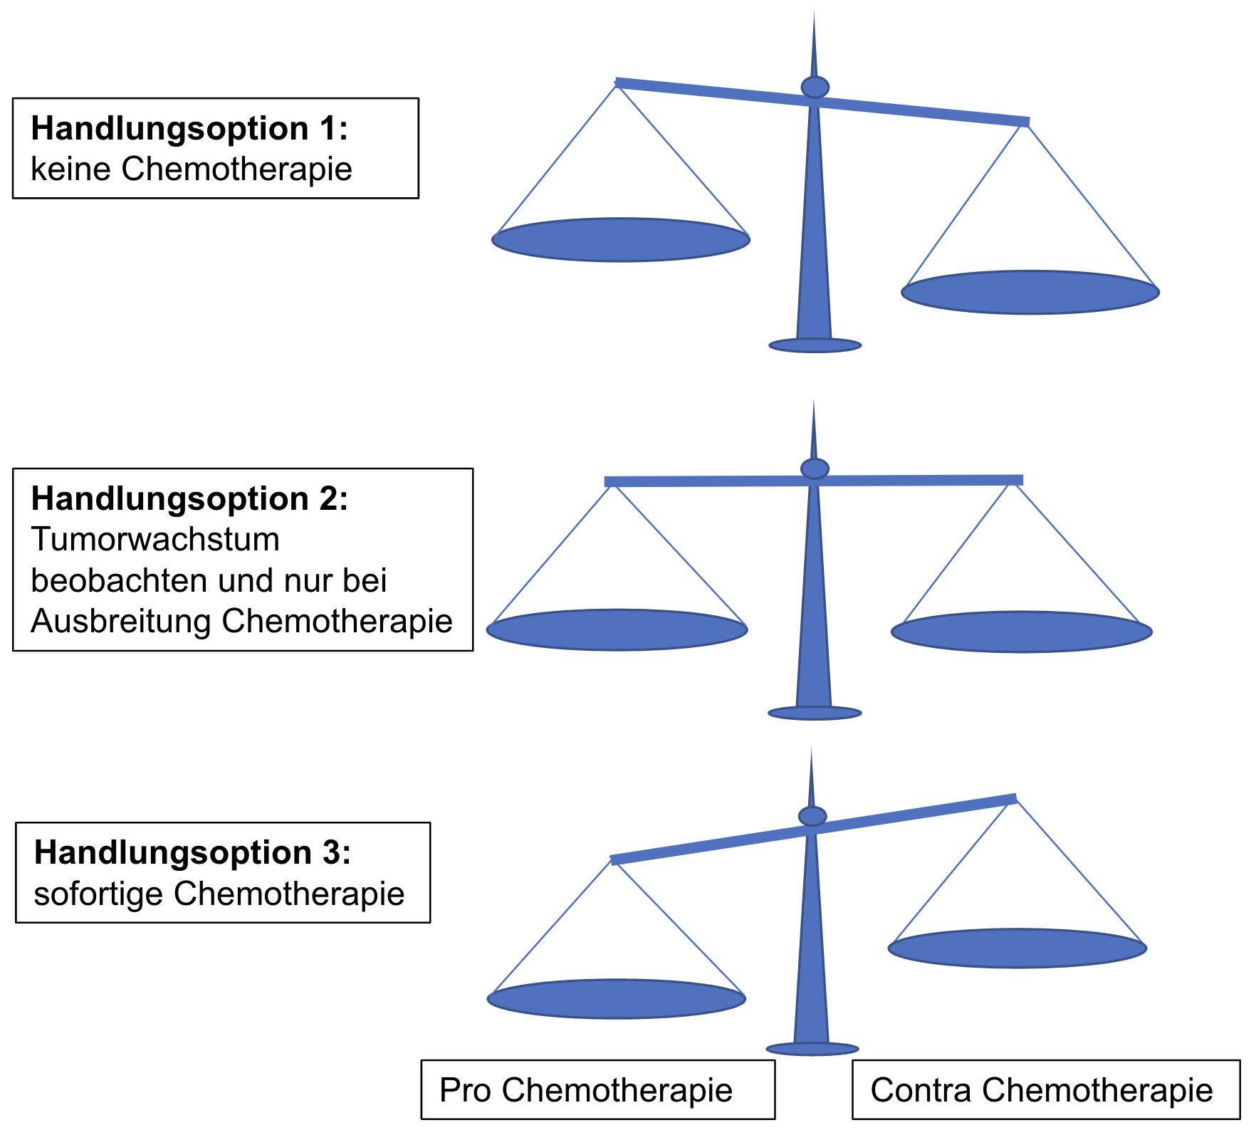
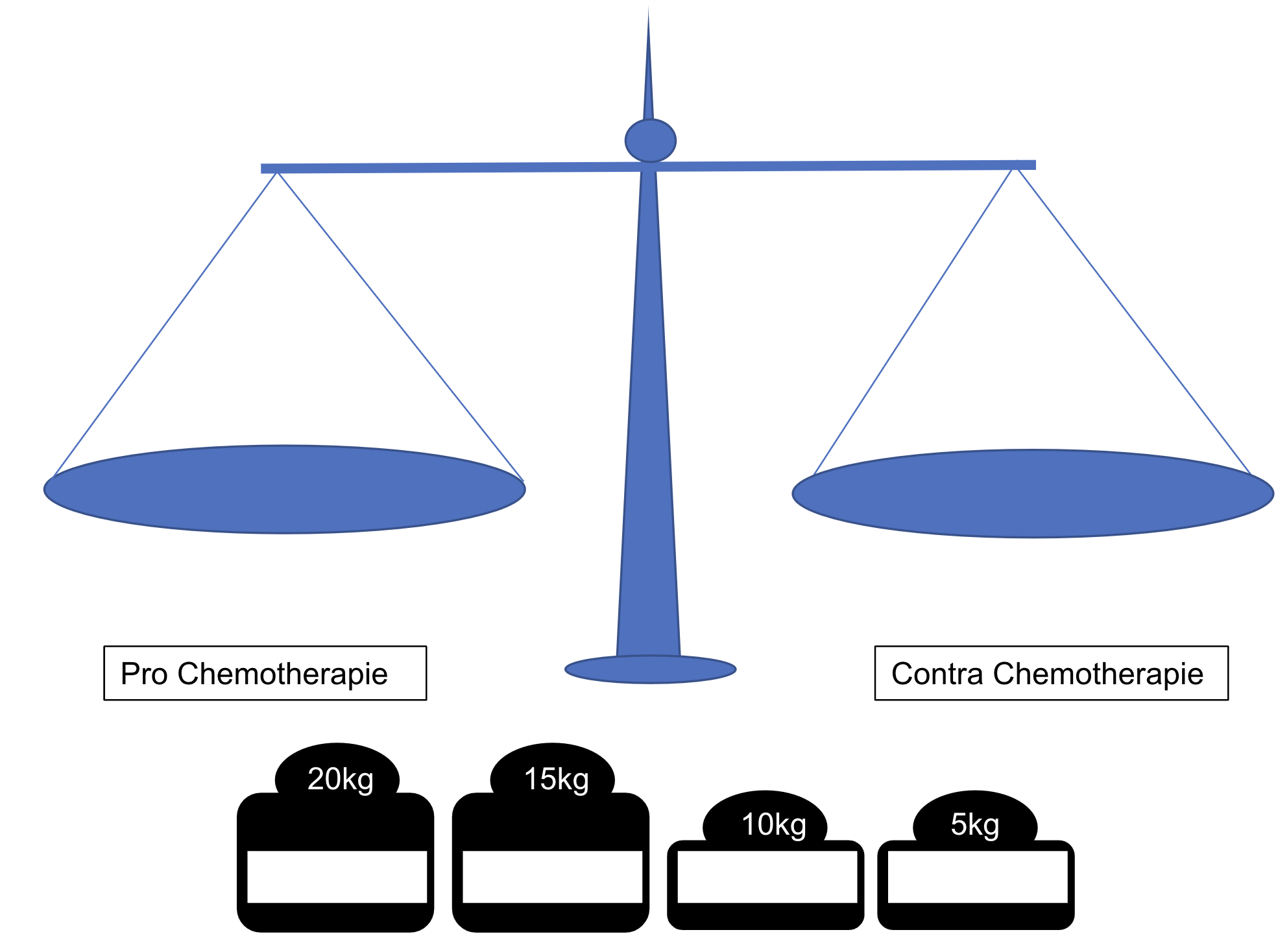
Sollte Lukas’ Tumor mit Chemotherapie behandelt werden?

Gesamtgewicht: Gesamtgewicht:

3. Gewichtung der Argumente zur Urteilsfindung | 4. Entscheidung treffen
Treffen Sie für Lukas Eltern eine begründete Entscheidung für eine Handlungsoption, indem sie die Argumente gewichten.
a) Lesen Sie sich die in Tabelle 1 gegebenen Argumente zu Lukas Fall durch. Eine jeweilige Kurzform finden Sie unten an der Zielscheibe.
(Kurze Erinnerung: Ein vollständiges Argument besteht jeweils mindestens aus einer ‘Soll’-Aussage (Forderung/ Norm) und einer ‘Ist’-Aussage (Tatsache/ Fakt), z.B.
Das Klima soll geschützt werden (Norm). China ist einer der größten Produzenten des klimaschädlichen Gases CO₂ (Fakt). Daraus ergibt sich eine Schlussfolgerung:
China sollte den Ausstoß von CO₂ verringern.)
b) Gewichten Sie die Argumente stellvertretend für Lukas Eltern. Die Zielscheibe ist hierfür ein übersichtliches Tool, welches Ihnen hilft, Ihre
Entscheidung sichtbar zu machen und sie gleichzeitig strukturierter zu treffen.
- Kreuzen Sie hierfür in dem zugeordneten Feld auf der Zielscheibe an, wie wichtig Sie das jeweilige Argument einstufen.
- Ermitteln Sie, welche Handlungsoption Lukas' Eltern nach Ihrer Gewichtung wählen sollten: (Nutzen Sie ggf. die passende Hilfestellung.)
1. keine Chemotherapie; 2.: Tumorwachstum beobachten und bei Ausbreitung Chemotherapie; 3. sofortige Chemotherapie
Sollte Lukas’ Tumor mit Chemotherapie behandelt werden?
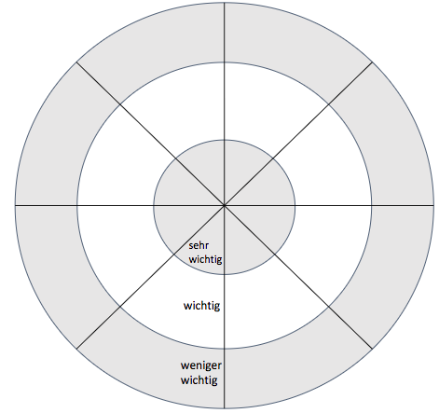
1. Contra-Argument:
1. Pro-Argument:
Lukas soll ein uneingeschränktes Leben führen. Wächst der Tumor, kann es zu einschränkenden Symptomen führen: Chemotherapie kann dies verhindern.
Lukas soll ein uneingeschränktes Leben führen. Chemotherapie führt zu sozialen und körperlichen Einschränkungen: Keine Chemotherapie.

Das Tumorwachstum soll gestoppt werden. Chemotherapie unterbindet mit den Zytostatika das Wachstum: Chemotherapie.

2. Pro-Argument:
2. Contra-Argument:
Der Einsatz von Zytostatika bei langsam wachsenden Tumoren sollte genau bedacht werden, da sie am besten bei schnell wachsenden Zellen wirken. Es ist noch unklar, wie schnell der Tumor wächst: Keine Chemotherapie.

Lukas soll gesund bleiben. Erste Symptome sprechen dafür, dass weitere folgen könnten. Benigne Tumore können auch zu malignen mutieren: Kein Risiko eingehen und Chemotherapie.
3. Pro-Argument:
3. Contra-Argument
Lukas soll gesund bleiben. Wächst der Tumor sehr langsam, wird es kaum zu weiteren Symptomen kommen: Keine Chemotherapie.

4. Contra-Argument:
4. Pro-Argument:
Lukas soll eine gute Zukunftsperspektive haben. Mögliche irreversible Symptome könnten seine Zukunft stark beeinflussen: Chemotherapie.
Lukas soll eine gute Zukunftsperspektive haben. Eine Chemotherapie kann zu einer eingeschränkten Fortpflanzungsfähigkeit führen: Keine Chemotherapie.

5. Begründen Sie anhand Ihrer Visualisierung in Nr. 3, für welche Handlungsoption Sie sich entschieden haben. Nutzen Sie ggfs. die Formulierungshilfen.

6. Folgen des Urteils:
Nehmen Sie Stellung dazu, welche Folgen Ihre Entscheidung für Fälle wie Lukas hat.

7. Vergleichen Sie Ihr anfängliches Spontanurteil mit Ihrer in Aufgabe 5 gefällten Entscheidung.

Hilfekarten

Was sind Werte / Kriterien?

Werte sind Überzeugungen, Einstellungen, Ideale oder Bedürfnisse, wie z.B. die Lebensqualität oder die Zukunftsperspektive. Sie sind für Menschen nicht immer gleichbedeutend, sodass bei verschiedenen Personen eine unterschiedliche Wertehierarchie bestehen kann.
Kriterien sind spezifische Messgrößen oder Aspekte, anhand derer die Erfüllung eines Wertes bewertet wird. Im Beispiel sind die Kriterien für "Lebensqualität" das Fehlen von Symptomen und Nebenwirkungen, während die Kriterien für "Zukunftsperspektive" das Vorhandensein irreversibler Symptome und die Beeinträchtigung der Fortpflanzungsfähigkeit sind. Werden bei gleichen Werten andere Aspekte/Kriterien herangezogen, steht das Argument für andere Sichtweise. Hier wird die individuelle Auslegung der Werte deutlich.

Was ist die Moral?

Die Moral bildet eine Orientierung, wie man sich anderen gegenüber verhalten sollte. Sie setzt sich zusammen aus den Werten/Wertvorstellungen und Regeln (Normen), die in einer Gesellschaft allgemein anerkannt sind. Moralisch gut handelt jemand, der den Wertvorstellungen und Regeln der jeweiligen Gesellschaft entspricht.
Bsp.: Du sollst nicht lügen. (Wert: Wahrheit/Ehrlichkeit).

Hilfestellung zu Nr. 3b: Gewichtung (Waagen-Modell):
Hier sind drei Beispiele gegeben, wie eine mögliche Gewichtung der Kriterien aussehen könnte. Ermitteln Sie, welches Modell am besten mit Ihrer eigenen Vorstellung übereinstimmt oder passen Sie eines hinsichtlich Ihrer persönlichen Gewichtung an.
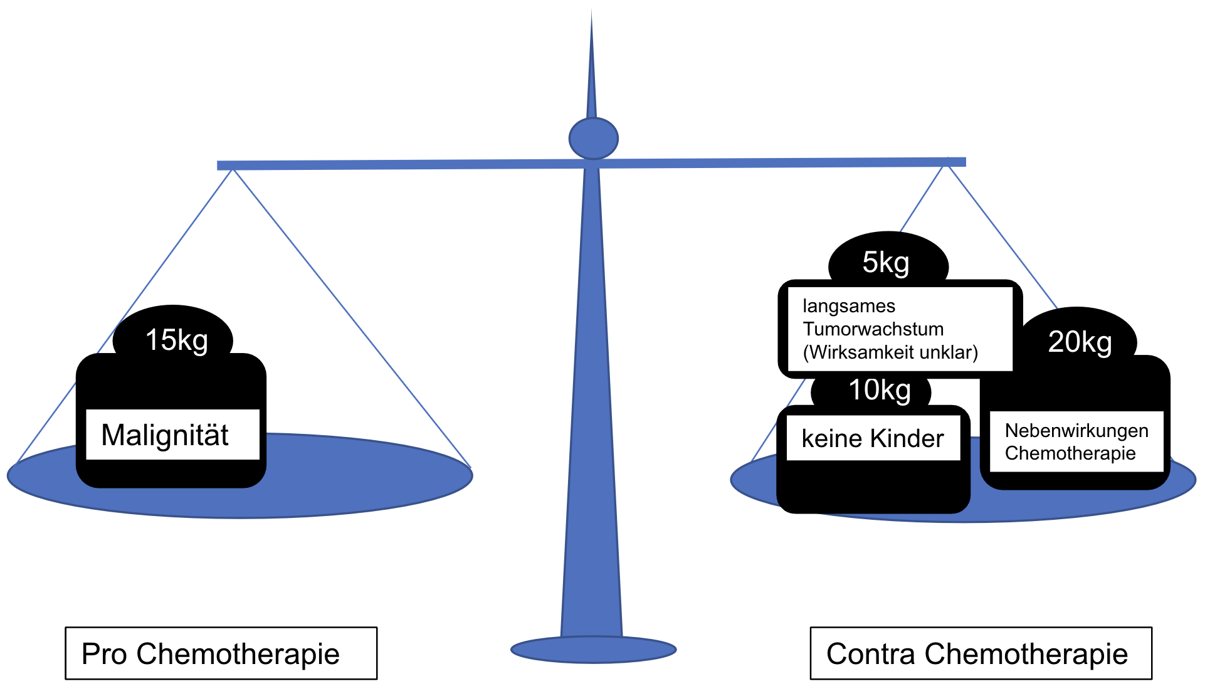
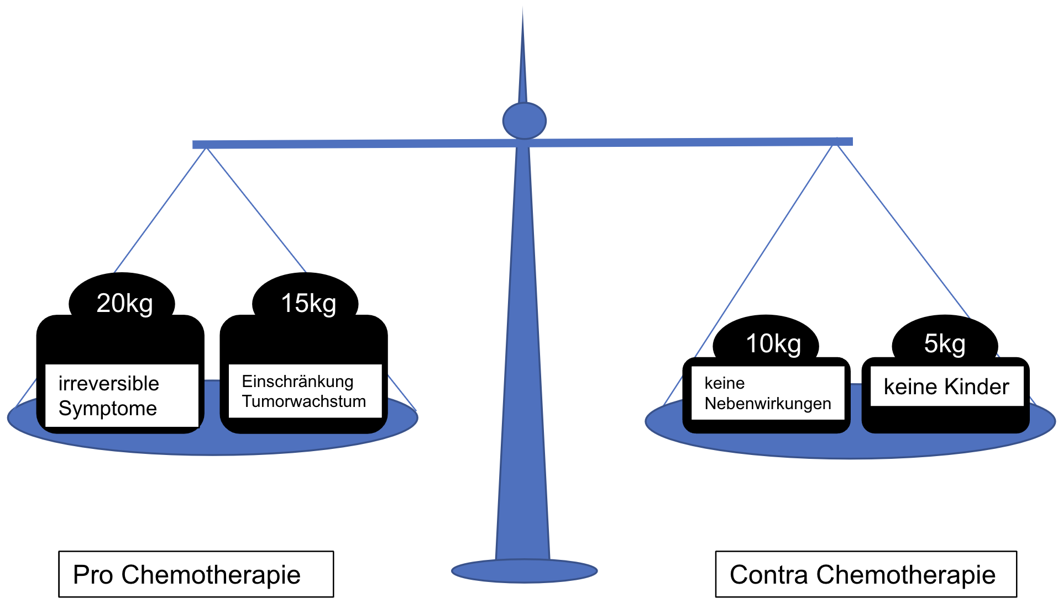

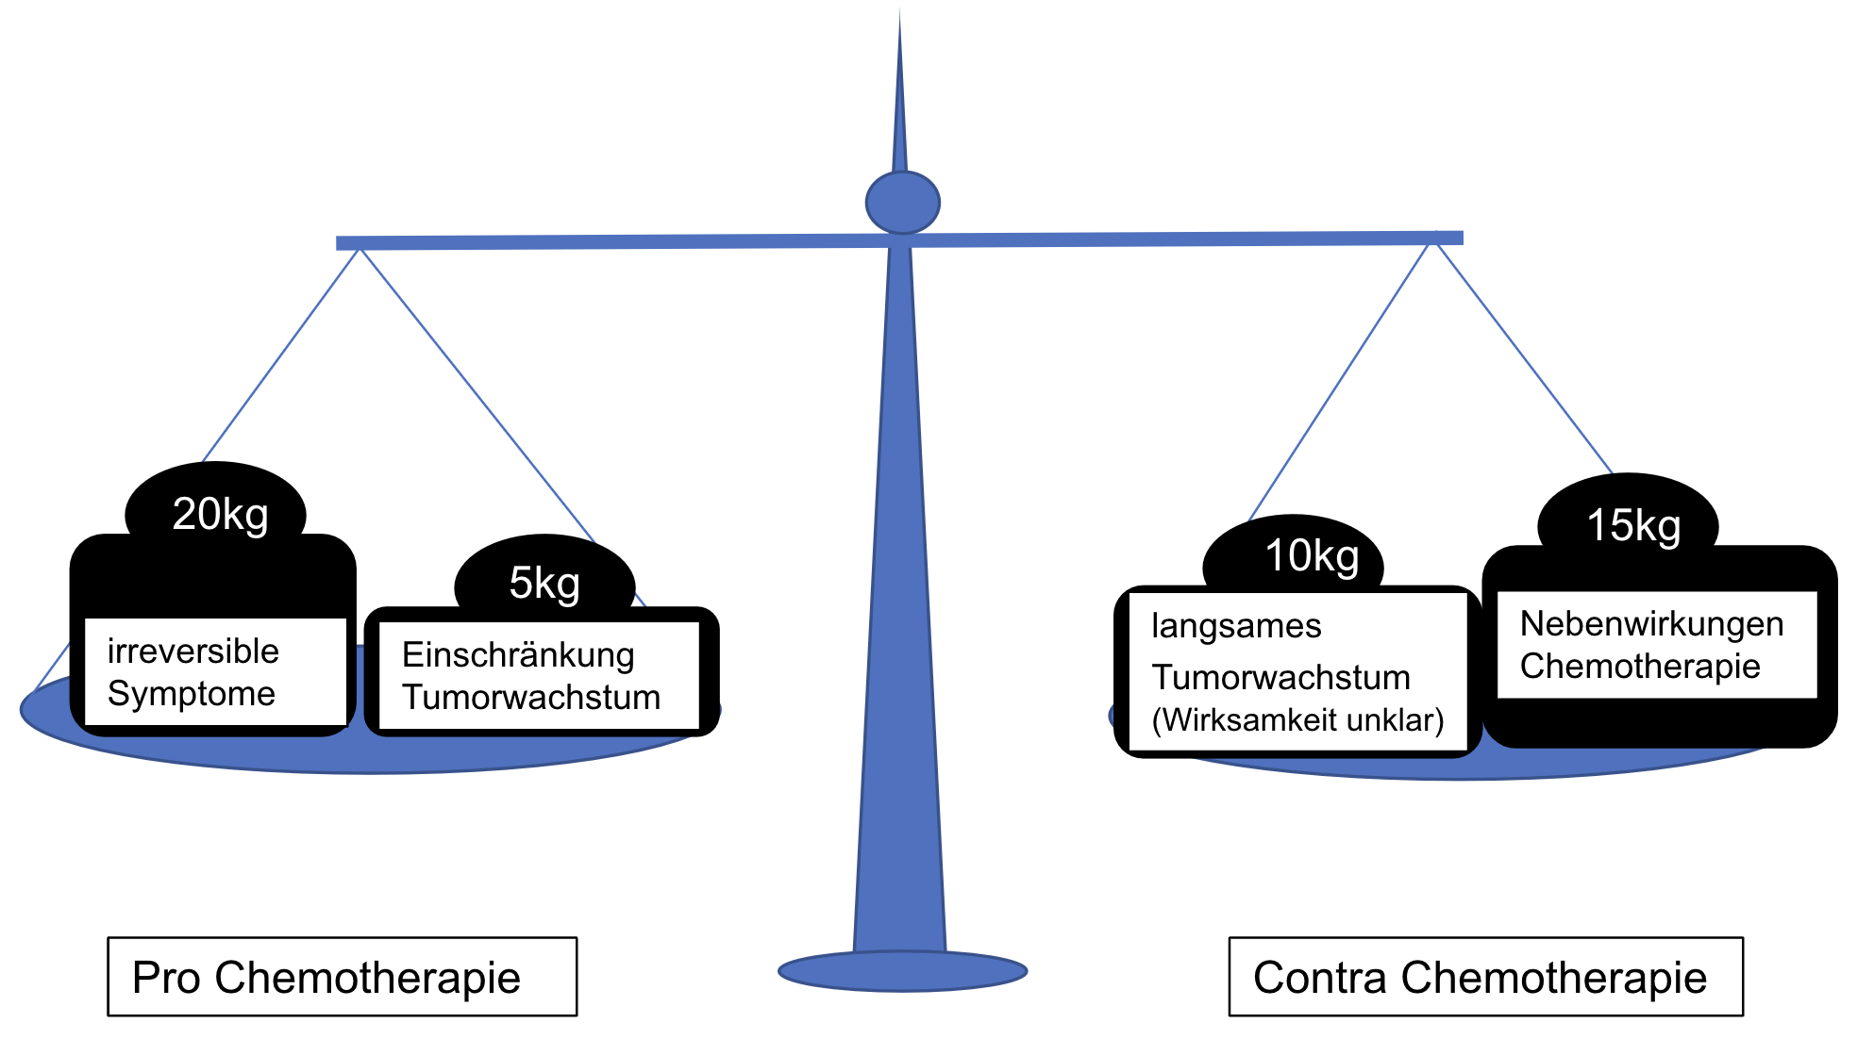

Hilfestellung zu Nr 3b/4 Gewichtung und Entscheidung (Zielscheiben-Modell)

Wie ermittle ich, welche Handlungsoption Lukas’ Eltern wählen sollen?
→ Die Option (Pro/Contra), die mehr Kreuze in der Mitte aufweist, wird gewählt.
→ Gibt es kein Kreuz in der Mitte, wird die Option gewählt, bei der mehr
Kreuze bei “wichtig” gesetzt wurden.
→ Gibt es gleich viele Kreuze in der Mitte, wird in der 2. Kategorie (wichtig) gezählt
und dadurch entschieden.
→ Weisen beide Seiten (annähernd) identische Kreuze auf, ist die Entscheidung,
das Tumorwachstum zu beobachten und ggfs., später Chemotherapie einzusetzen.
Hinweis: Da es hier nur 4 Argumente pro Seite gibt, darf es für diese Entscheidung
nur sehr geringe oder keine Unterschiede in der Kreuz-Setzung geben.

Formulierungshilfen zur Entscheidungsfindung Nr. 5
Benötigen Sie Hilfe bei der Formulierung Ihres Urteils? Dann nutzen Sie die möglichen Satzanfänge.

- Klarstellung der eigenen Position:
"Meiner Ansicht nach..."; "Ich vertrete die Auffassung, dass..."
- Begründung und Argumentation:
"Dies begründe ich damit, dass..."; "Ein entscheidender Faktor für meine Meinung ist..."; "Die Hauptgründe für meine Position sind..."
- Berücksichtigung von Gegenargumenten:
"Trotzdem sollte man bedenken, dass..."; "Einige könnten argumentieren, dass... jedoch bin ich der Meinung, dass..."
- Hervorhebung persönlicher Erfahrungen oder Beispiele:
"Aufgrund meiner eigenen Erfahrungen denke ich, dass..."; "Ein Beispiel, das meine Meinung unterstützt, ist..."
- Ausblick oder Schlussfolgerung:
"Insgesamt komme ich zu dem Schluss, dass..."; "Zusammenfassend bin ich der Überzeugung, dass..."

Sprinter-Aufgabe Bewertungsprozesse
Würden Sie sich genauso entscheiden, wenn Lukas 55 oder 78 Jahre alt wäre?
Würden Sie sich in 10 Jahren genauso entscheiden?
Begründen Sie, welches Argument bzw. wie sich die Gewichtung ggfs. ändern würde:
- wenn Lukas 55 oder 78 Jahre als wäre.
- wenn Sie in 10 Jahren die gleiche Entscheidung treffen müssten.
Erläutern Sie, was das über Bewertungsprozesse aussagt.

Sprinter-Aufgabe: Zytostatika
- Lesen Sie sich die Wirkung der verschiedenen Zytostatika durch.
- Markieren Sie den Punkt, an dem die Zytostatika einen Einfluss auf den Zellzyklus haben, indem Sie den entsprechenden Buchstaben in der Abbildung zum Zellzyklus notieren.
A
Taxane: Die Gruppe der Taxane stammen aus der pazifischen Eibe. Sie verhindern die Teilung des Zellkerns, die sogenannte Mitose, indem sie sich an die Mikrotubuli binden. Das Zytoskelett ist damit so verstärkt, dass es nicht mehr abgebaut werden kann. So können sich die Zellkerne und somit die Zellen nicht mehr teilen und vermehren.
Anthrazykline: Einige Antibiotika wirken als sehr starke Zellgifte. Deshalb werden sie auch zur Behandlung von Krebs eingesetzt. Diese Antibiotika wirken "zytostatisch", indem sie an das Enzym Topoisomerase binden und so eine Replikation oder Reparatur der DNA verhindern. Des Weiteren kann es zu Brüchen in den DNA-Strängen sowie der Beschädigung der Zellmembran kommen.
B
Alkylanzien: Alkylanzien gehen chemische Verbindungen mit Bausteinen der Erbsubstanz einer Zelle ein und verändern diese: Durch den Einbau sogenannter Alkylgruppen in die DNA vernetzen sich die DNA-Stränge oder sie werden gespalten. Ist ein bestimmter Alkylierungsgrad der DNA überschritten, wird aufgrund der erkannten DNA-Schädigung der Zellzyklus an einem Kontrollpunkt angehalten und die betroffene Zelle teilt sich nicht mehr.
C

Enzyme, die die DNA aufbrechen, d.h. die räumliche Anordnung der DNA-Moleküle verändern

